O computador surgiu em 1944.

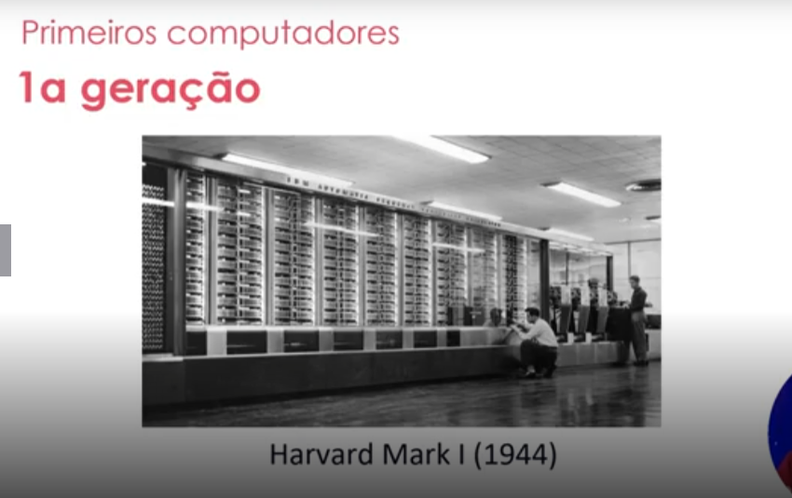

**Tecnologia de válvulas eletrônicas**: Usavam tubos a vácuo para processar dados.

* **Programação em linguagem de máquina**: Código binário direto, extremamente complexo.
* **Armazenamento em cartões perfurados** ou fitas magnéticas.
* **Tamanho colossal**: Ocupavam salas inteiras e pesavam toneladas.
* **Alto consumo de energia** e necessidade de refrigeração constante.
* **Uso restrito**: Aplicações militares, acadêmicas e científicas

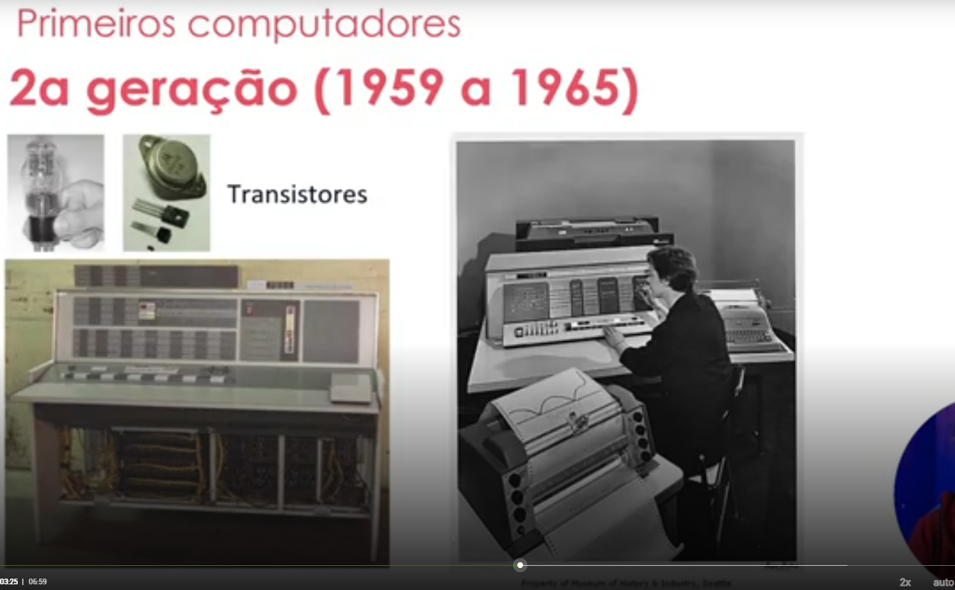

Principais Características

* **Transistores**: Menores, mais eficientes e confiáveis que válvulas.
* **Menor consumo de energia** e geração de calor.
* **Redução de tamanho e peso** dos computadores.
* **Maior velocidade de processamento**.
* **Uso de linguagens de programação de alto nível**, como **COBOL** e **FORTRAN**.
* **Memória de núcleo magnético** para armazenamento.
* **Programação em Assembly** e cartões perfurados.

